###### 实验四 霉菌的形态观察

###### 实验报告

1. 实验目的和要求

1.观察霉菌的菌落特征；

2.掌握霉菌制片方法，观察记录霉菌的个体形态及各种无性孢子。

1. 实验原理
2. 霉菌

霉菌是丝状真菌，由许多交织在一起的菌丝体(mycelium，复数mycelia)构成。在潮湿条件下，霉菌可生长繁殖长出丝状、绒毛状或蜘蛛网状的菌丝体。在培养基内部的菌丝为营养菌丝 (vegetative mycelium)，生长分布在空间的称气生菌丝(aerial mycelium)。气生菌丝在形态及功能上分化成多种特化结构。单个菌丝(hypha，复数hyphae)在显微镜下观察呈管状，有的霉菌(如青霉、曲霉)其菌丝有横隔(septum复数，septa)，将菌丝分割为多细胞，称为有隔菌丝(septate hypha)。有的霉菌(如毛霉、根霉)，其菌丝没有横隔，称为无隔菌丝(nonseptate hypha)。菌丝的直径比一般细菌和放线菌菌丝大几倍到十几倍。菌落形态较大，质地较疏松，其疏松程度不等，颜色各异。菌丝体经制片后可用低倍或高倍镜观察。

霉菌的主要分类依据：营养菌丝有无横隔，有性生殖方式

常见的霉菌：根霉、毛霉、曲霉、青霉等

1. 黑根霉
2. 形态特征：菌丝无横隔，仍然是单细胞（菌丝是弱化的细胞壁）营养菌丝有假根，特化为匍匐枝（使其一接种就能长满整个平板）。
3. 生殖方式：无性繁殖产生胞囊孢子，有性生殖为接合生殖，属于接合菌。

Ps.接合：单细胞生物的有性生殖方式叫接合，细胞性别上有区分但是形态上没有区分，属于低等的有性生殖方式。

1. 菌落：蜘蛛网状。
2. 应用：生产α-淀粉酶、柠檬酸、甾体激素药物等。
3. 曲霉
4. 形态特征：高等陆生真菌，菌丝有横隔，分生孢子梗顶端膨大。
5. 生殖方式：无性繁殖产生分生孢子，已知有性生殖的产生子囊孢子。大部分曲霉属于半知菌（eg.黄曲霉），少数属于子囊菌（eg.红曲霉）。
6. 菌落：绒毯状。
7. 应用：曲霉用于酿酒，有些黄曲霉可产生毒素（黄曲霉素）。
8. 霉菌制片方法——乳酸石炭酸法

菌丝较粗，可以不染色用低倍镜或高倍镜观察

乳酸：保持渗透压

石碳酸：消毒

1. 实验步骤

于洁净的载玻片中央，滴加一小滴乳酸石炭酸溶液，然后用镊子从菌落边缘挑去少许菌丝置于其中（曲霉在菌落绿白之间挑去），使其摊开，轻轻盖上盖片（注意，用镊子缓慢放下，不要出现气泡），置于镜下观察。

注意：防止孢子飞溅；观察完后清洗高倍镜头。

1. 实验结果
2. 观察、记录两种霉菌的菌落特征

|  |  |  |  |  |  |  |  |  |  |
| --- | --- | --- | --- | --- | --- | --- | --- | --- | --- |
|  | 大小 | 颜色 | 边缘 | 生长快慢 | 与培养基结合的程度 | 厚度 | 干湿 | 透明度 | 嗅味 |
| 黑根霉 | 大 | 正面：边缘黑色，中间白色  反面：白色 | 不整齐 | 慢 | 紧密 | 厚 | 干燥 | 不透明 | 无味 |
| 曲霉 | 大 | 正面：边缘白色，向内绿色，中央黑色  反面：白色，往中央逐渐变棕 | 不整齐 | 慢 | 紧密 | 厚 | 干燥 | 不透明 | 无味 |

1. 观察并绘制两种霉菌的个体形态及生殖方式图

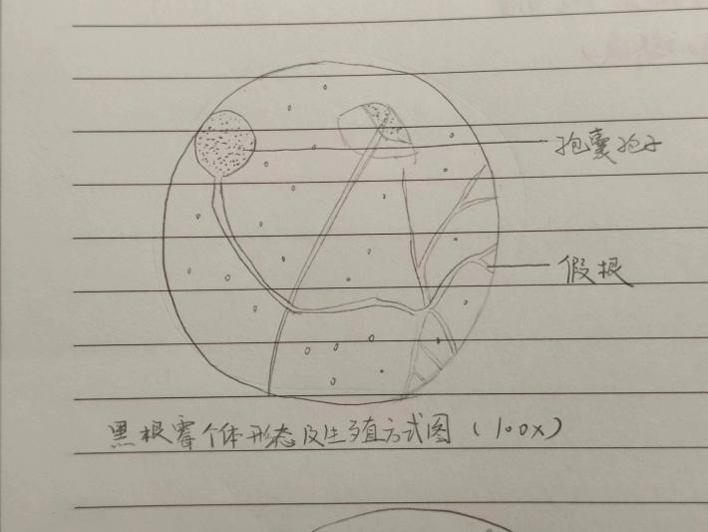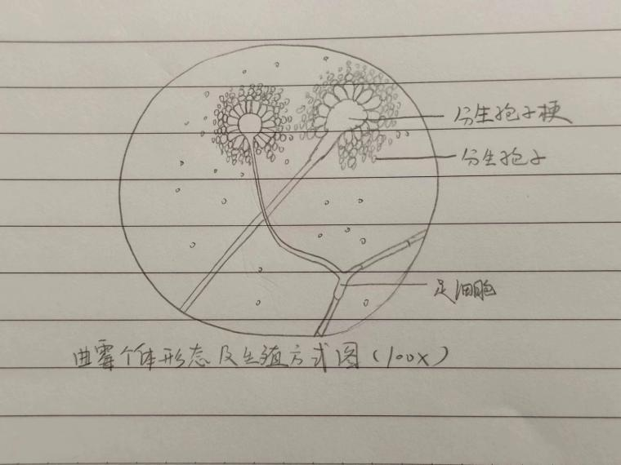

1. 四大类微生物形态特征总结

|  |  |  |  |  |
| --- | --- | --- | --- | --- |
|  | 细菌 | 酵母菌 | 放线菌 | 霉菌 |
| 细胞形态特征 | 小而均匀（高倍镜下看到细胞只是均匀的一团），个别有芽孢 | 大而分化（高倍镜下可以看到细胞的一些模糊结构） | 细而均匀 | 粗而分化 |
| 细胞相互关系 | 单个分散或有一定的排列方式 | 单个分散或假丝状 | 丝状交织 | 丝状交织 |

1. 讨论
2. 为什么在一般的培养基条件下霉菌只进行无性繁殖，不进行有性生殖？

答：可能是因为有性繁殖一般在条件恶劣是进行，而培养基的条件下环境较适宜，没有相应的环境胁迫或环境因子诱导霉菌进行有性生殖

1. 为什么曲霉的菌落呈现边缘白色，向内绿色，中央黑色的颜色？

答：不同位置的菌丝生理状态不同。边缘白色的部位为尚未产生分生孢子的菌丝，绿色的部分是正在产生分生孢子的菌丝，中央黑色的是衰老的菌丝。所以观察曲霉要在绿白交界处挑去菌丝以观察分生孢子丝的典型结构。

1. 四大类微生物菌落特征总结？

|  |  |  |  |  |  |
| --- | --- | --- | --- | --- | --- |
| 菌落特征 | | 细菌 | 酵母菌 | 放线菌 | 霉菌 |
| 主要特征 | 含水状态 | 很湿或较湿 | 较湿 | 干燥或较干燥 | 干燥 |
| 外观形态 | 小而凸起或大而平坦 | 大而凸起 | 小而紧密 | 大而疏松或大而致密 |
| 参考特征 | 菌落透明度 | 透明或稍透明 | 稍透明 | 不透明 | 不透明 |
| 菌落与培养基结合程度 | 不结合 | 不结合 | 牢固结合 | 较牢固结合 |
| 菌落颜色 | 多样 | 单调，一般呈乳白色，少数红色或黑色 | 十分多样 | 十分多样 |
| 菌落正反面颜色差别 | 相同 | 相同 | 一般不同 | 一般不同 |
| 菌落边缘（低倍镜观察） | 一般看不到细胞 | 可见球状、卵圆状或假丝状细胞 | 有时可见细丝状细胞 | 可见粗丝状细胞 |
| 细胞生长速度 | 一般很快 | 较快 | 慢 | 一般较快 |
| 气味 | 一般有臭味 | 多带酒香味 | 常有泥腥味 | 往往有霉味 |

1. 四大类微生物基本制片方法总结与原因？

细菌：涂片法+染色，油镜观察

原因：细胞小，反差不够，需要染色增加反差

酵母：水浸片法

原因：真核细胞较大，可以不需要染色直接观察

假丝酵母不要涂片，一涂全断了

放线菌：压片法

原因：观察气生菌丝和孢子丝

霉菌：乳酸石碳酸法

原因：霉菌产生大量孢子，乳酸保持渗透压，石碳酸消毒